 | Carátula para entrega de prácticas
Facultad de Ingeniería |  | Laboratorio de docencia

Laboratorios de computación
salas A y B

Profesor: | Jorge Luis López García
Asignatura: | Fundamentos de programación
Grupo: | 1113
No de Práctica(s): | 1
Integrante(s): | Antonio Mendoza José
 | Casas Correa Jonathan
Semestre: | 2018-1
Fecha de entrega: | 14 de Agosto de 2017
Obervaciones:

CALIFICACIÓN: __________
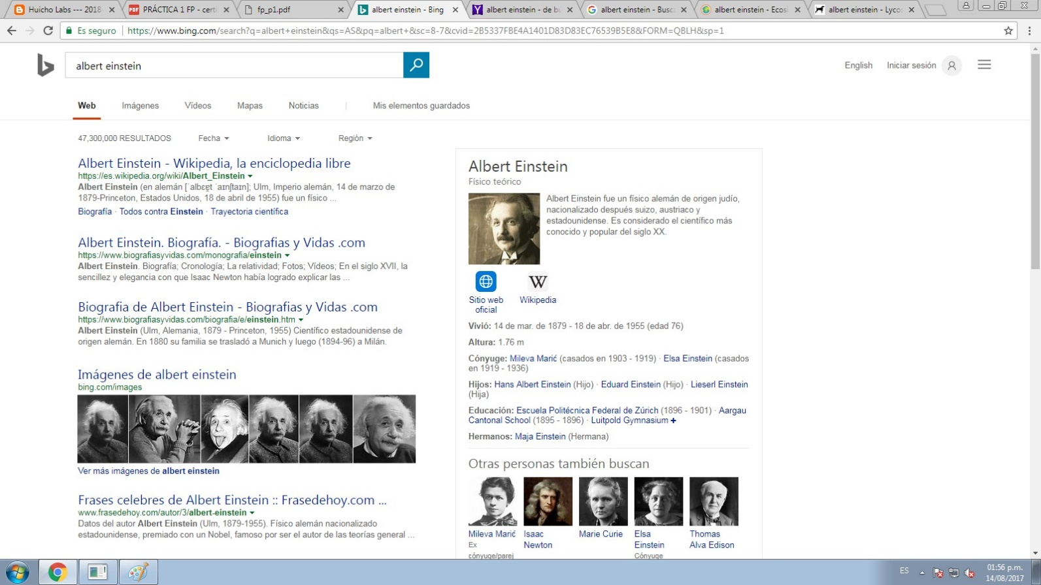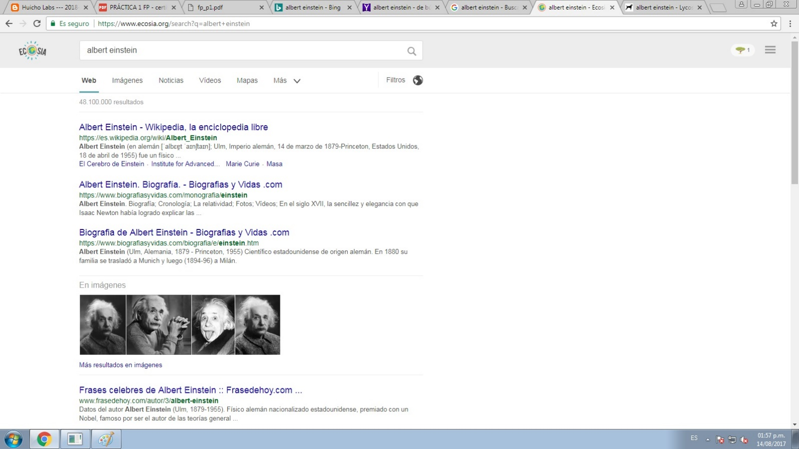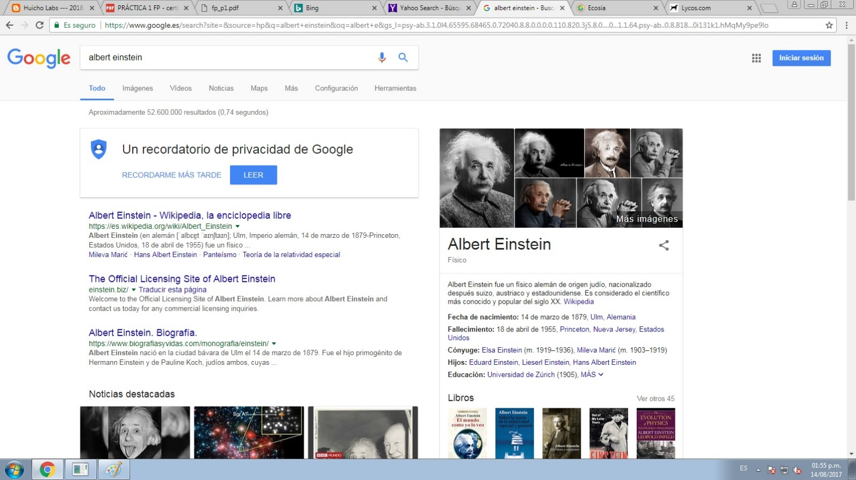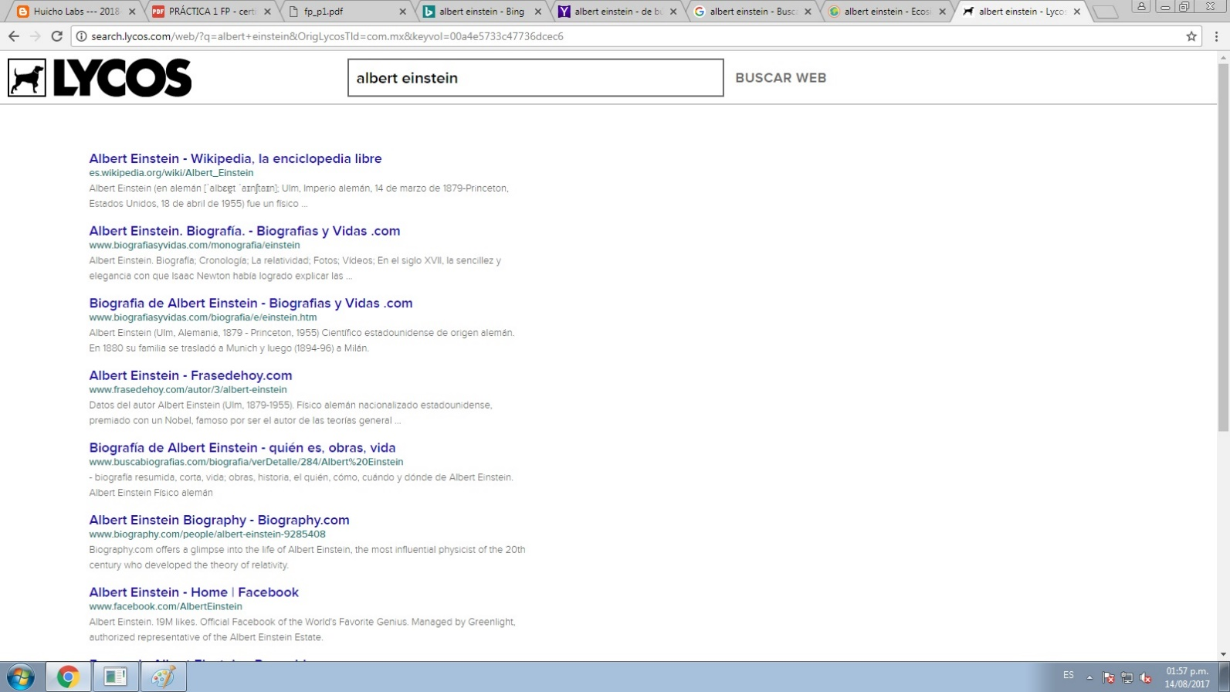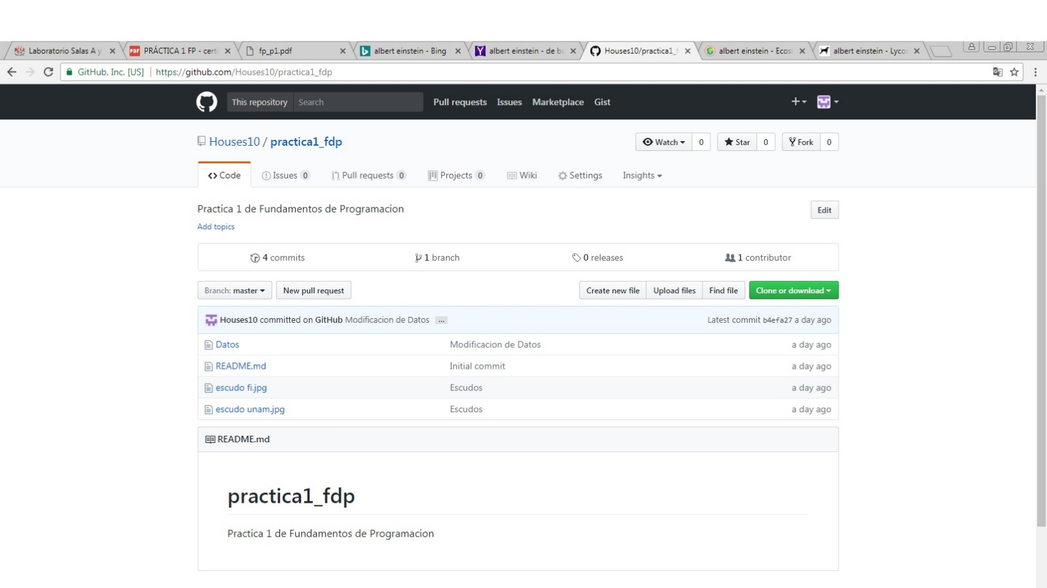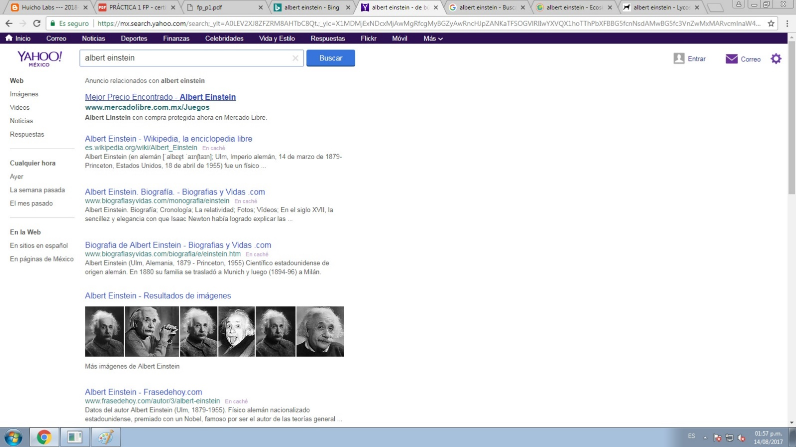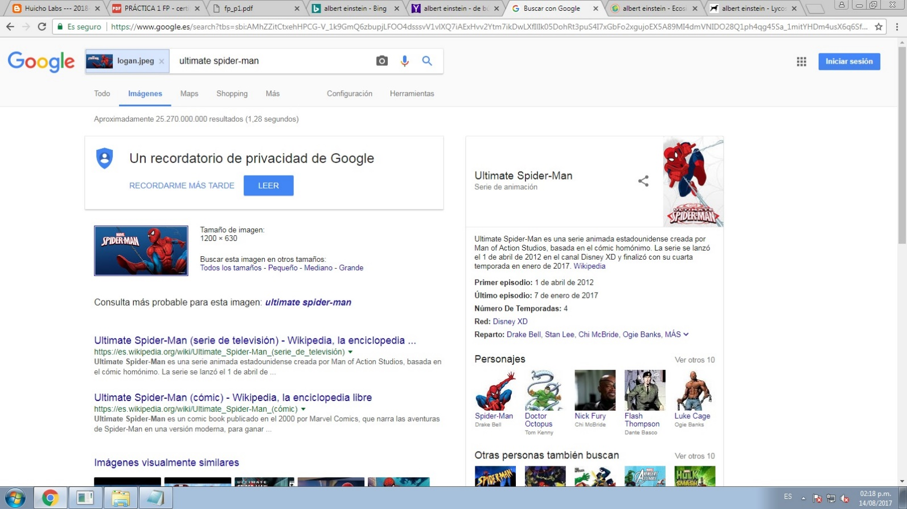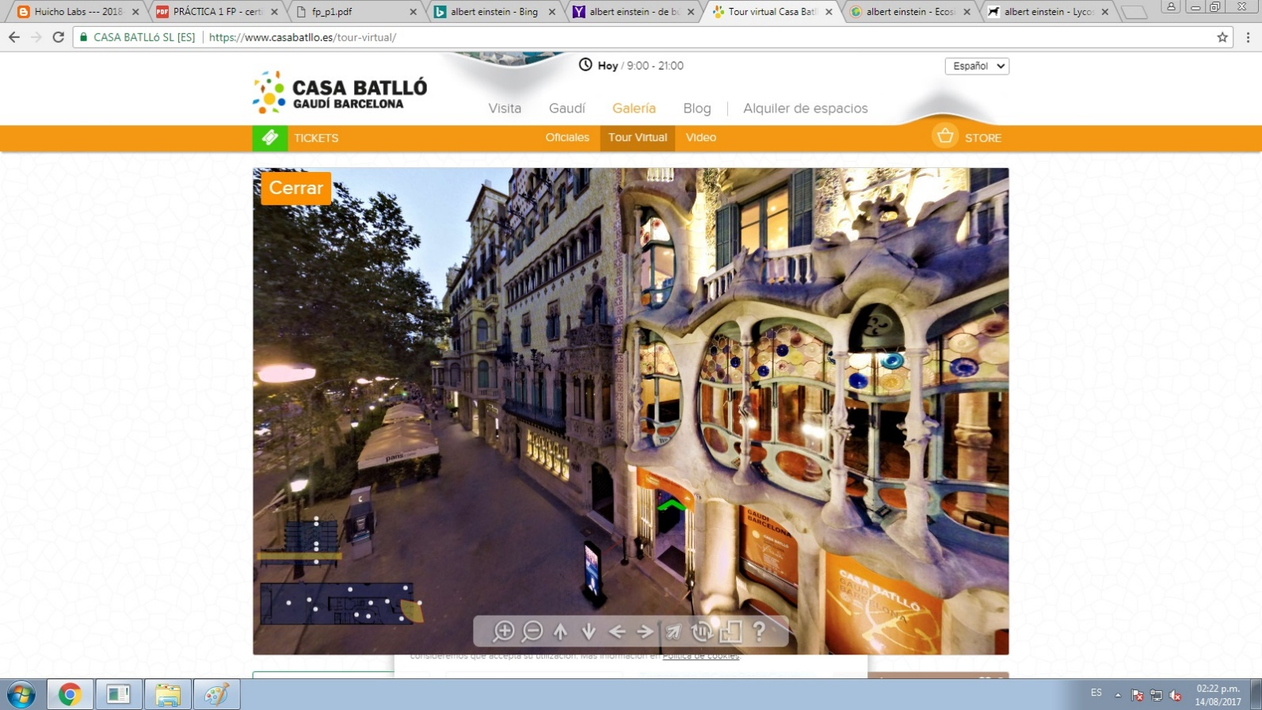
Grupo 113

Práctica 1

Antonio Mendoza José Guadalupe

315133541

Casas Correa Jonathan

315232981

Creemos que los resultados coinciden en algunas páginas porque son las más comunes y populares, algunos navegadores mostraban una o dos páginas diferentes
pero en todas mostraban casi las mismas.

En la mayoría de los navegadores nos abrió primero Wikipedia, biografía y vidas y después imagenes acerca de la búsqueda, en Bing y Google nos dios vista previa de la
primera página, en este caso Wikipedia.

Conclusiones

Antonio Mendoza José: Los navegadores en general nos muestran páginas similares, esto se puede deber a la popularidad o número de visitas que tienen, algunas nos muestran vistas previas de la primera página, y en general todas nos ayudan para buscar lo que queremos.
Casas Correa Jonathan Andres. Estos navegadores mostraron resultados similares en casi todos con las mismas páginas ya que son las más populares, pero en todos nos ayudan a buscar la información que queremos.

